CỤC THU THẬP DỮ LIỆU
VÀ ỨNG DỤNG CÔNG NGHỆ THÔNG TIN THỐNG KÊ
TRUNG TÂM TIN HỌC THỐNG KÊ KHU VỰC II

ĐIỀU TRA CƠ SỞ SẢN XUẤT KINH DOANH CÁ THỂ NĂM 2022
(CAPI)

TÀI LIỆU HƯỚNG DẪN SỬ DỤNG PHẦN MỀM

TP. Hồ Chí Minh, tháng 10 năm 2022

MỤC LỤC
PHẦN I 4
YÊU CẦU THIẾT BỊ DI ĐỘNG SỬ DỤNG TRONG ĐIỀU TRA 4
1. Thiết bị di động 4
2. Cấu hình thiết bị di động 4
PHẦN II 5
HƯỚNG DẪN CÀI ĐẶT 5
1. Đăng nhập tài khoản Google Play 5
2. Tìm phần mềm trên CHPlay: 6
3. Thực hiện cài đặt: 7
PHẦN 3 9
1. Đăng nhập: 9
2. Một số chức năng cơ bản: 10
2.1. Phím di chuyển: 10
2.2. Các nút chức năng chính: 10
2.2.1. Phỏng vấn: 11
2.2.2. Đồng bộ dữ liệu: 14
2.2.3. Tiến độ phỏng vấn: 14
2.2.4. Đổi mật khẩu: 15
2.2.5. Cập nhật chương trình: 15
2.2.6. Đăng xuất: 15
2.3. Cây thư mục các câu hỏi: 15
3. Chương trình phỏng vấn: 16
3.1. Các dạng câu hỏi trong quá trình thu thập thông tin: 18
3.1.1. Dạng nhập thông tin 18
3.1.2. Dạng chọn câu trả lời từ danh sách 18
3.1.3. Dạng chọn một phương án trả lời 19
3.1.4. Dạng chọn nhiều phương án trả lời 19
3.2. Lấy định vị GPS: 19
3.3. Lỗi và cảnh báo: 20
3.3.1. Cảnh báo 20
3.3.2. Lỗi 21

PHẦN I

YÊU CẦU THIẾT BỊ DI ĐỘNG SỬ DỤNG TRONG ĐIỀU TRA
- Thiết bị di động
Điều tra cơ sở sản xuất kinh doanh cá thể năm 2022 sử dụng hình thức thu thập thông tin bằng phiếu điện tử hay còn gọi là CAPI. Điều tra viên (ĐTV) cần cài đặt phần mềm thu thập thông tin cơ sở sản xuất kinh doanh (SXKD) cá thể năm vào thiết bị di động để thực hiện các thao tác về ghi nhận thông tin do cơ sở cung cấp và truyền gửi thông tin về cơ sở dữ liệu của cuộc điều tra theo yêu cầu.
Phần mềm điều tra Thu thập thông tin về các cơ sở SXKD năm 2022 được xây dựng dành cho các thiết bị di động sử dụng hệ điều hành Android: Máy tính bảng, điện thoại thông minh.
- Cấu hình thiết bị di động
Đối với thiết bị di động: Phần mềm Điều tra cơ sở SXKD cá thể năm 2022 yêu cầu thiết bị di động sử dụng hệ điều hành Android, cấu hình tối thiểu như sau:
 | Điện thoại thông minh | Máy tính bảng
Hệ điều hành | Android từ 5.0 trở lên | Android từ 5.0 trở lên
Độ phân giải | HD >= 480 x 800 | HD >= 1024 x 600
Màn hình | >= 5 inches | >= 7 inches
Bộ nhớ trống | >= 1GB | >= 1GB
Kết nối | Có GPS, 3G/4G, wifi | Có GPS, 3G/4G, wifi

PHẦN II

HƯỚNG DẪN CÀI ĐẶT
- Đăng nhập tài khoản Google Play
Trường hợp thiết bị di động đã từng đăng nhập tài khoản google play để cài đặt các ứng dụng khác, ĐTV có thể bỏ qua mục này.
Trường hợp thiết bị di động chưa từng đăng nhập tài khoản google để vào CH Play, ĐTV bắt buộc phải có tài khoản google để có thể tải và cài đặt ứng dụng trên CH Play. ĐTV đăng nhập tài khoản như sau.
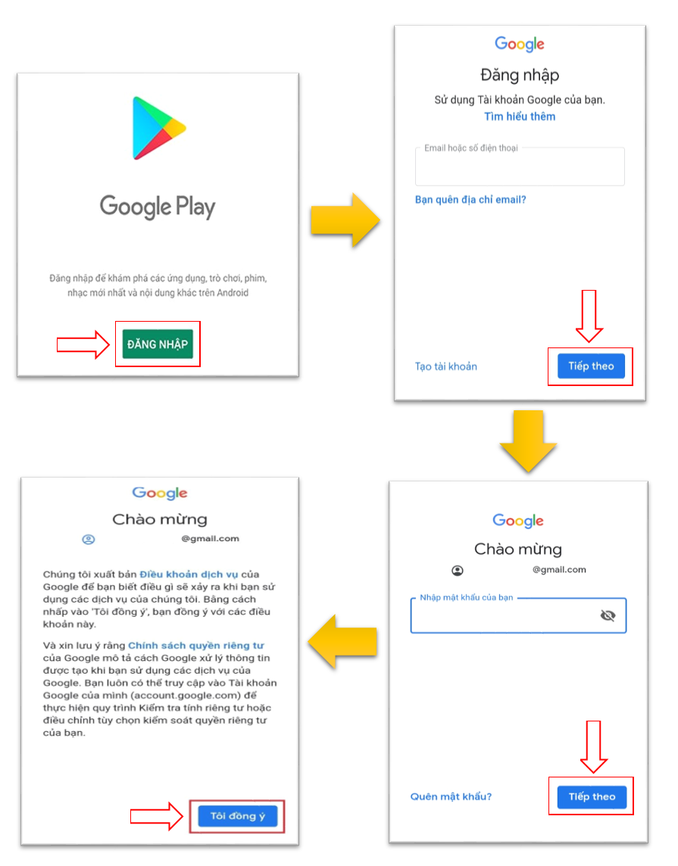
ĐTV tìm và chọn biểu tượng trên màn hình thiết bị di động hoặc trong mục “Ứng dụng” của thiết bị di động để vào chương trình, ĐTV chọn “Đăng nhập” sau đó lần lượt nhập tên tài khoản và mật khẩu rồi đồng ý với Điều khoản dịch vụ như.
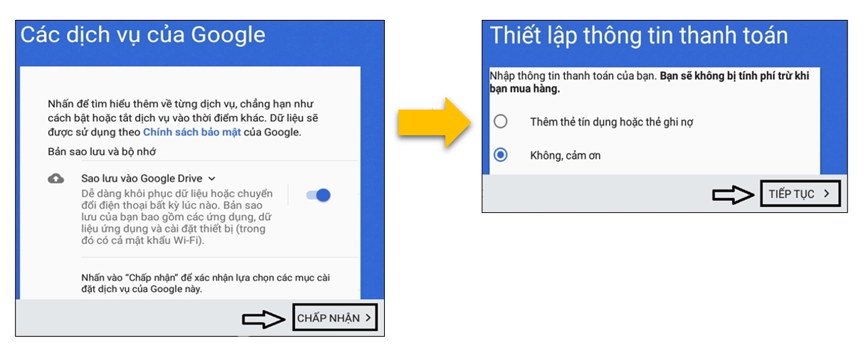
Sau khi đăng nhập xong, ứng dụng CH Play sẽ yêu cầu thiết lập các thông tin cần thiết trước khi tiến hành tải các ứng dụng có trong cửa hàng. Điều tra viên làm theo như trong hình dưới để hoàn thành việc đăng nhập.

Tìm phần mềm trên CHPlay:
ĐTV truy cập vào CH play trên thiết bị của mình rồi nhập vào dãy ký tự: “Điều tra cá thể năm 2022” để tìm bộ cài của chương trình.
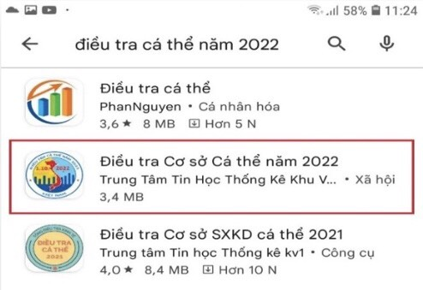

Thực hiện cài đặt:
Sau khi tìm được bộ cài, ĐTV bấm vào phần mềm đó trong danh sách tìm thấy. Sau đó bấm nút “Cài đặt” hoặc “Install” để cài đặt chương trình lên thiết bị di động. Trong quá trình cài đặt, phần mềm sẽ hỏi quyền truy cập vị trí, truy cập ảnh. ĐTV cần bấm nút “Chấp nhận”.
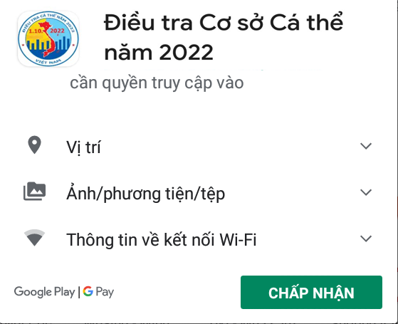
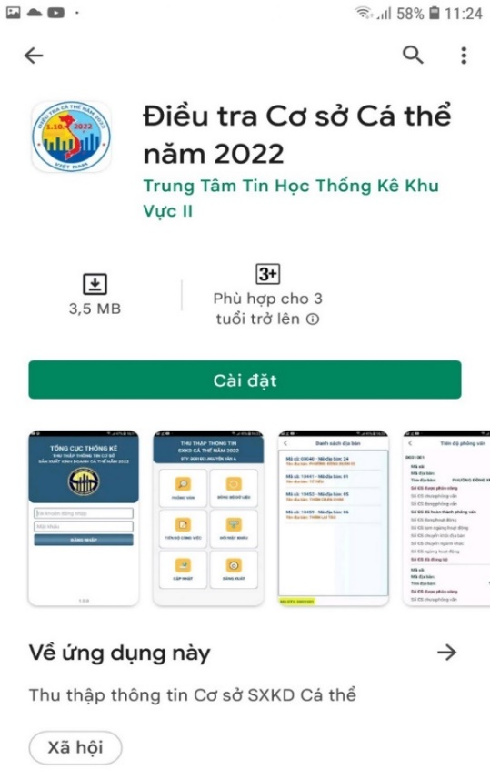
Một số thiết bị sẽ hỏi ĐTV lần lượt về quyền truy cập ảnh và quyền truy cập vị trí riêng biệt:
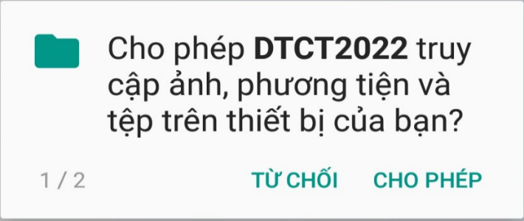 | 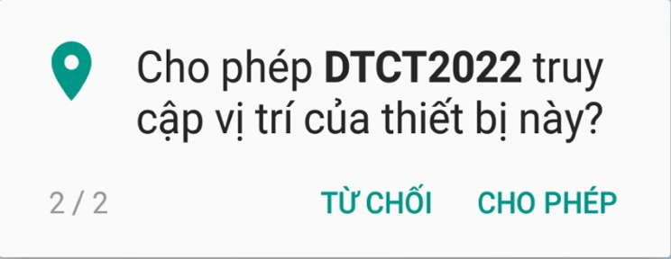
Sau khi kết thúc cài đặt, ĐTV bấm vào nút Mở để bắt đầu sử dụng phần mềm.
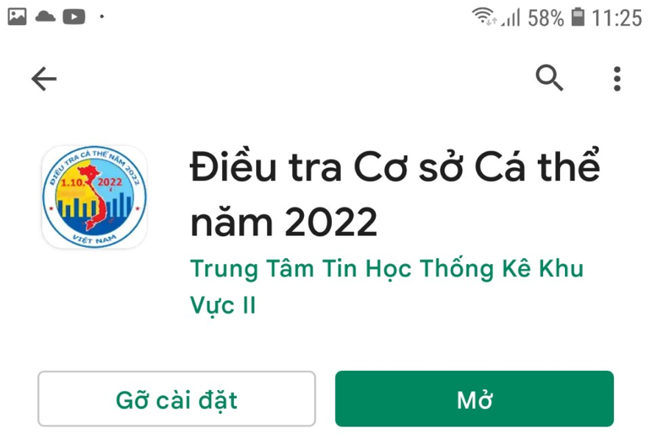
Lưu ý: ĐTV phải gỡ hoàn toàn chương trình cũ trước khi cài đặt lại. Việc cài đặt ứng dụng DTCT2022 hoàn toàn miễn phí trên CHPlay.

PHẦN 3
HƯỚNG DẪN SỬ DỤNG CHƯƠNG TRÌNH

Đăng nhập:
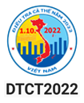
Để đăng nhập vào chương trình, điều tra viên (ĐTV) tìm và tích chọn vào biểu tượng của chương trình.

Giao diện của màn hình đăng nhập sẽ hiện ra như sau:
Để đăng nhập vào chương trình, ĐTV nhập vào tên đăng nhập và mật khẩu đã được cấp vào ô tương ứng rồi chọn nút “Đăng nhập”. Giao diện chương trình sẽ hiện ra với danh sách các chức năng chính của chương trình.
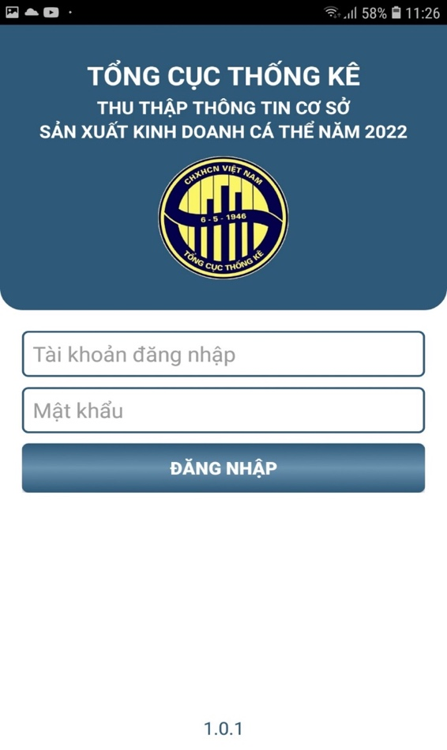 | 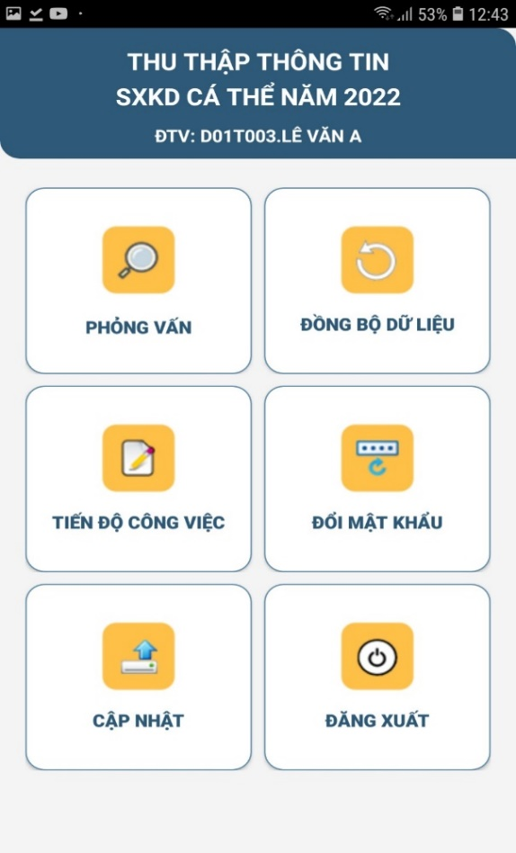

Một số chức năng cơ bản:
  - Phím di chuyển:
Phím di chuyển nằm ở giữa 2 góc bên trái và bên phải của màn hình, có chức năng di chuyển sang màn hình câu hỏi tiếp theo hoặc quay lại thao tác trước đó. Nút hoặc nút có ý nghĩa là “Quay lại” và nút có ý nghĩa là “Tiếp tục” hoặc “Đồng ý”.
  - Các nút chức năng chính:
Sau khi đăng nhập, các chức năng chính của chương trình hiện ra như sau:
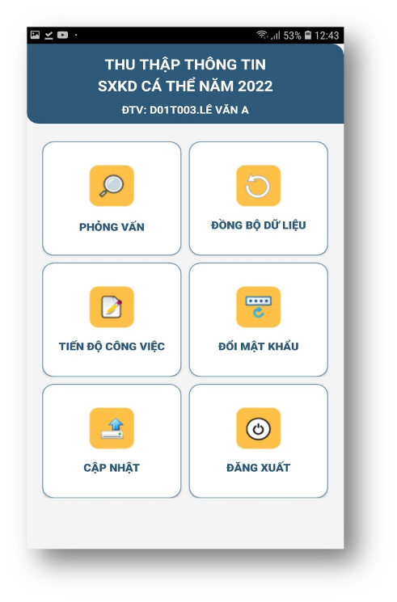

Phỏng vấn:
Sau khi chọn chức năng “Phỏng vấn” để thực hiện việc thu thập thông tin của cơ sở. Danh sách địa bàn được phân công sẽ hiện ra, ĐTV sẽ chọn vào địa bàn mà mình định điều tra.
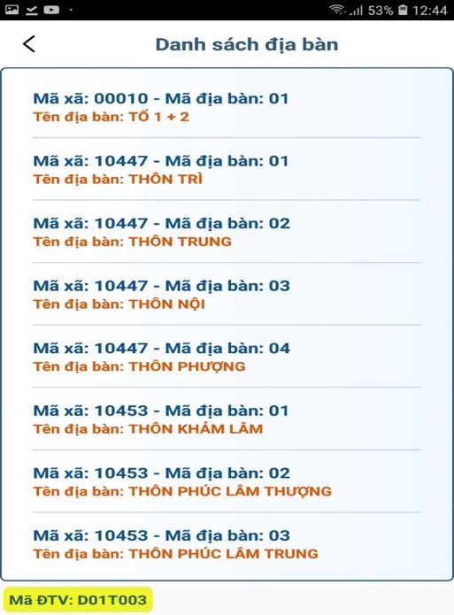
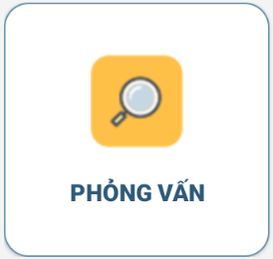
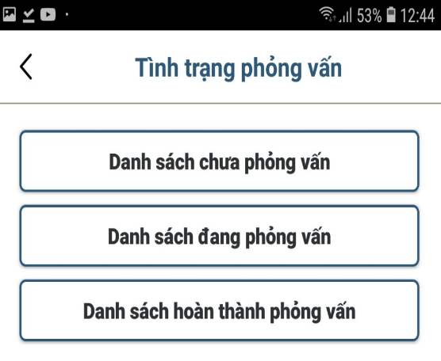
Màn hình tiếp theo sau khi chọn địa bàn cần điều tra là tình trạng phỏng vấn của cơ sở

- Danh sách chưa phỏng vấn gồm những cơ sở chưa được phỏng vấn.
ĐTV nếu muốn phỏng vấn cơ sở mới thì chọn vào nút “Danh sách cơ sở chưa phỏng vấn” để chọn cơ sở.
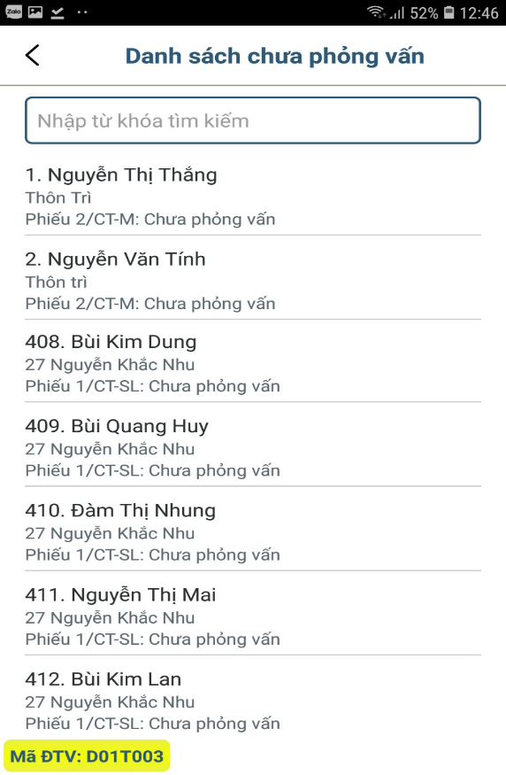

Trong danh sách chưa phỏng vấn, sẽ bao gồm phiếu số 1/CT-SL và phiếu số 2/CT-M của các cơ sở được chọn trong địa bàn phân công.
- Danh sách đang phỏng vấn gồm những cơ sở đang phỏng vấn 1 phần.
- Danh sách hoàn thành phỏng vấn gồm những cơ sở đã hoàn thành phỏng vấn.
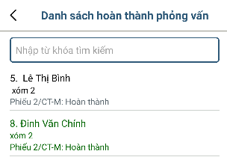
Trong danh sách hoàn thành phỏng vấn:
- Cơ sở có màu đen là những cơ sở đã hoàn thành và chưa đồng bộ dữ liệu.
- Cơ sở có màu xanh lá và có trạng thái hoạt động <Hoàn thành> là những cơ sở đã hoàn thành và đã đồng bộ thành công.
- Cơ sở có màu xanh lá và có trạng thái hoạt động không phải <Hoàn thành> là những cơ sở đã hoàn thành và chờ Giám sát viên thay mẫu.
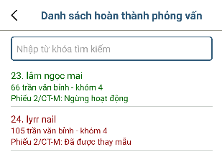
- Cơ sở có màu đỏ là những cơ sở đã được thay mẫu (không được điều chỉnh)

    - Đồng bộ dữ liệu:
Điều tra viên sử dụng chức năng này để đồng bộ dữ liệu điều tra từ thiết bị di động lên trên hệ thống. Để dùng được chức năng này thì trên thiết bị di động bắt buộc phải có kết nối INTERNET. Để quá trình đồng bộ nhanh và an toàn khuyến cáo điều tra viên nên chọn vị trí có tốc độ mạng cao (Không nên ở vị trí internet chập chờn) vì sẽ dẫn đến hiện tượng trong quá trình truyền dữ liệu kết nối INTERNET bị ngắt giữa chừng, dữ liệu truyền tải không đầy đủ.
Trường hợp, ĐTV không thể đồng bộ dữ liệu trong quá trình điều tra bởi lí do nào đó, chọn <Ghi dữ liệu> để thực hiện thao tác lưu dữ liệu của thiết bị lên server.
    - Tiến độ phỏng vấn:
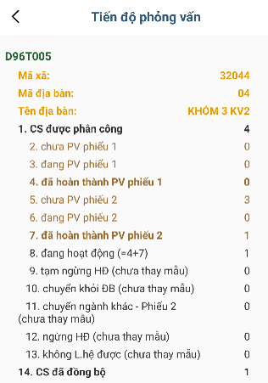
Điều tra viên nên sử dụng chức năng này để biết tổng số cơ sở (cs) được phân công, số cs đã đồng bộ dữ liệu lên hệ thống máy chủ (= số cs đang hoạt động + số cs tạm ngừng hoạt động + số cs chuyển khỏi địa bàn + số cs chuyển ngành khác + số cs ngừng hoạt động + số cs không liên hệ được), phân loại phiếu 1 và phiếu 2…. Khi thực hiện chức năng này sẽ đưa ra màn hình kết quả như ví dụ sau:

    - Đổi mật khẩu:
Điều tra viên nên sử dụng chức năng này ngay sau khi đăng nhập chương trình lần đầu tiên hoặc khi cần thay đổi mật khẩu để bảo đảm an toàn, bảo mật.
    - Cập nhật chương trình:
Điều tra viên sử dụng chức năng này để cập nhật phiên bản mới nhất của ứng dụng (nếu có).
Khi chọn cập nhật chương trình, bảng thông báo xuất hiện như sau:
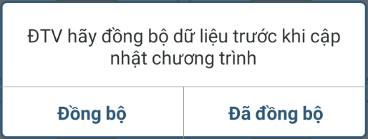
- Chọn đồng bộ: Trở về màn hình Đồng bộ dữ liệu để ĐTV thực hiện đồng bộ.
- Chọn đã đồng bộ: Tiếp tục thực hiện việc cập nhật chương trình.
    - Đăng xuất:
Điều tra viên sử dụng chức năng này khi muốn thoát khỏi chương trình. Chức năng này sẽ bảo vệ thông tin của điều tra viên cũng như dữ liệu thu thập được. Tránh cho người khác sử dụng thông tin đã đang nhập của điều tra viên.

Cây thư mục các câu hỏi:
Chức năng “Cây thư mục các câu hỏi” có tác dụng giúp điều tra viên dễ dàng xem lại các phần trước đó, di chuyển nhanh đến bất kỳ câu hỏi nào đã phỏng vấn của phiếu hỏi. Để hiển thị cây thư mục, điều tra viên chọn biểu tượng ở góc trên bên trái màn hình.

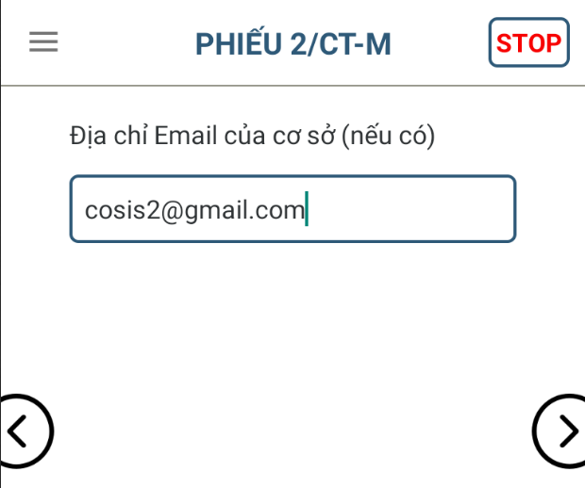
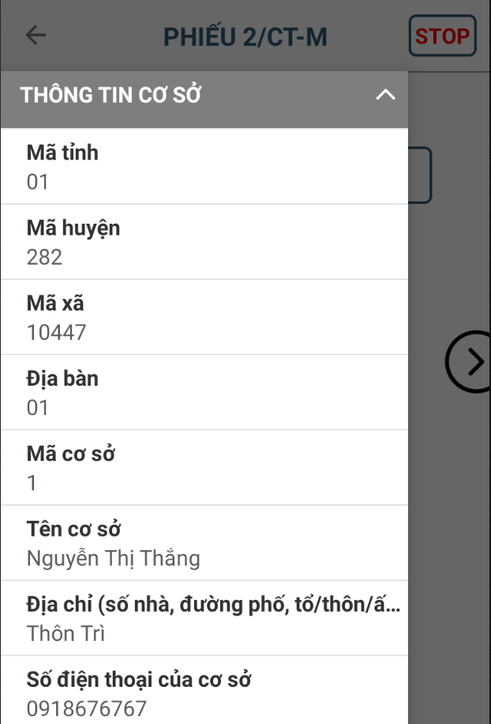

- Chương trình phỏng vấn:
- Phỏng vấn 1 cơ sở mới:
Khi chọn được cơ sở để điều tra, ĐTV chọn tình trạng hoạt động của cơ sở tại địa bàn và nhấn nút “Tiếp tục”. Màn hình thông tin địa bàn xuất hiện như sau:
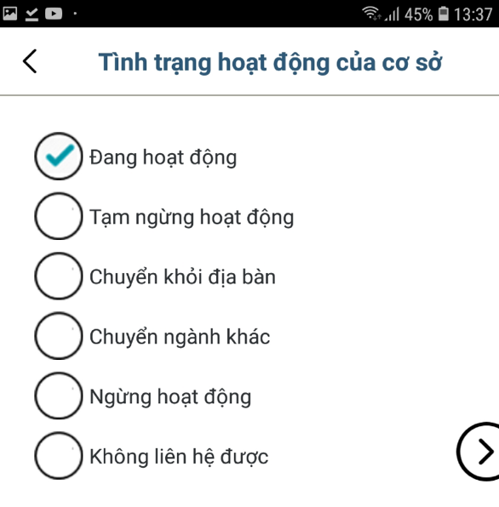 | 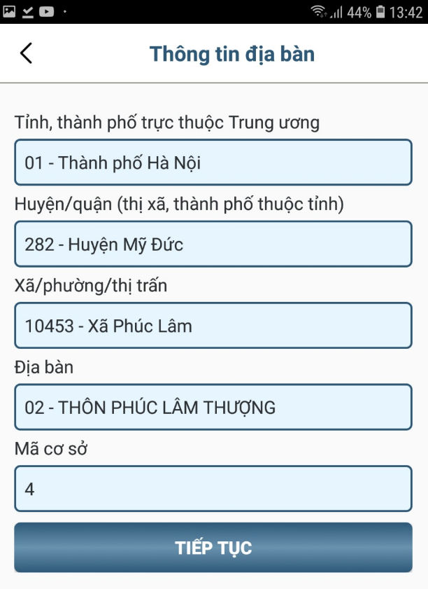
Phần mềm tự động hiển thị thông tin địa bàn cơ sở.
Trong thông tin địa bàn: Đối với thông tin tỉnh/huyện/xã/địa bàn/mã cơ sở, nếu thông tin khác so với bảng kê thì ĐTV báo với GSV.
Đối với thông tin về cơ sở (tên, điện thoại, email,... nếu có thay đổi thì ĐTV cập nhật vào CAPI).
ĐTV chọn “Tiếp tục” sẽ xuất hiện bảng thông báo xác nhận thông tin

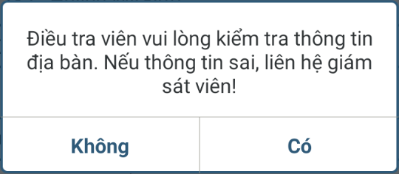
- Chọn CÓ: cơ sở trở về trạng thái điều tra là “Hoàn thành 1 phần” tại Danh sách đang phỏng vấn. Và ở trạnh thái chờ ĐTV báo với GSV xác nhận thông tin.
- Chọn KHÔNG: tiếp tục quá trình phỏng vấn với tuần tự câu hỏi điều tra.
  - Các dạng câu hỏi trong quá trình thu thập thông tin:
    - Dạng nhập thông tin
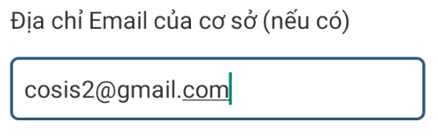
Điều tra viên hỏi theo từng nội dung câu hỏi, sau đó nhập thông tin trả lời vào ô.
    - Dạng chọn câu trả lời từ danh sách
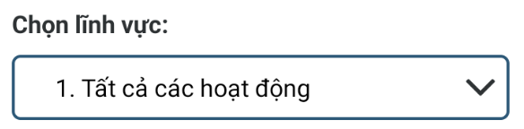
Điều tra viên bấm vào mũi tên để hiển thị ra danh sách câu trả lời. Sau đó chọn phướng án trả lời. Ở đây, dạng chọn câu trả lời từ danh sách, chỉ để chọn lọc lĩnh vực giúp ĐTV tìm kiếm sản phẩm dễ dàng hơn.

    - Dạng chọn một phương án trả lời
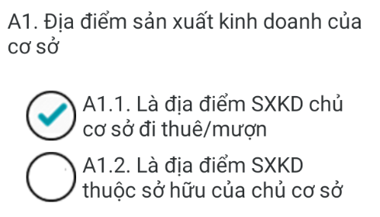
Điều tra viên chỉ được phép chọn một phương án trả lời. Những câu hỏi dạng này sẽ có các ô hình tròn để điều tra viên chọn.
    - Dạng chọn nhiều phương án trả lời
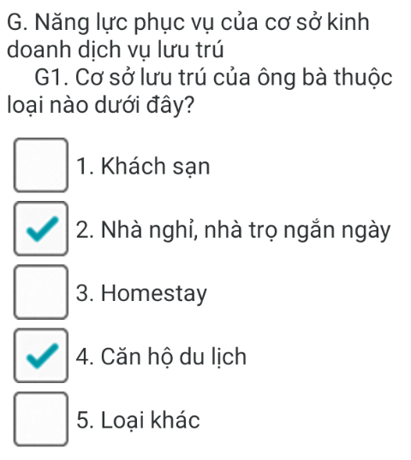
Điều tra viên chỉ được phép chọn một phương án trả lời. Những câu hỏi dạng này sẽ có các ô hình tròn để điều tra viên chọn.
  - Lấy định vị GPS:
GPS sẽ được lấy khi ĐTV đã hoàn thành tất cả các câu hỏi điều tra.
Chương trình sẽ kiểm tra xem thiết bị di động đã bật định vị chưa? Nếu chưa bật định vị thì chương trình sẽ chuyển tới chức năng để điều tra viên bật định vị trên thiết bị di động của mình bằng cách tự động vào phần cài đặt định vị để điều tra viên chọn. Sau khi bật định vị, điều tra viên phải chờ một khoảng thời gian 5 giây để thiết bị định vị. sau đó bấm lại nút GPS để lấy định vị. Nếu thành công thì chương trình sẽ hiển thị tọa độ.
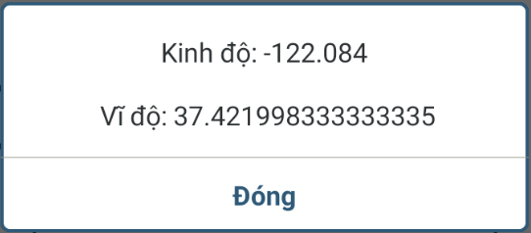
  - Lỗi và cảnh báo:
Trong quá trình thu thập thông tin chương trình sẽ có kiểm tra logic đối với thông tin thu thập được. Từ đó chương trình sẽ có những Cảnh báo hoặc thông báo Lỗi để điều tra viên xác nhận và sửa lại thông tin.
    - Cảnh báo
Là những thông báo thường đi kèm với các nút chức năng “Sửa/Bỏ qua”, “Thoát/Đồng ý”

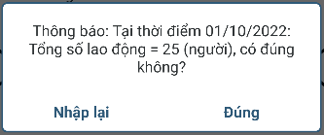
      - Thông báo “Sửa/Bỏ qua”
      - Thông báo “Thoát/đồng ý”
Là thông báo của chương trình, thông báo này ĐTV cần xác nhận thông tin “có” hoặc “không” theo đúng nội dung cần xử lý.
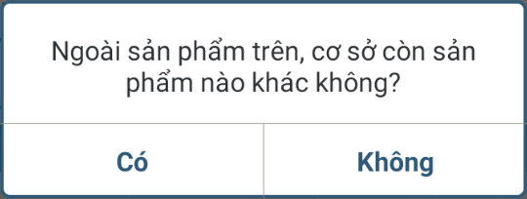

    - Lỗi
Những thông báo lỗi sẽ bắt buộc điều tra viên phải sửa thông tin đã nhập. Điều tra viên chỉ có một lựa chọn là “Kiểm tra lại” để nhập lại số liệu.
